!!! IMMER NOCH VERMISST!!!
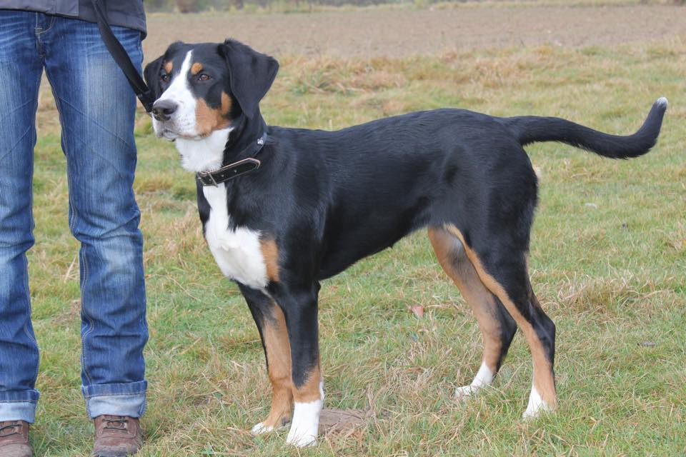
GROSSER SCHWEIZER SENNENHUND – HÜNDIN - SCHÄFERHUNDGROSS

4 weisse Pfoten – linke Vorderpfote wie weisser Stiefel – ungefährlich aber scheu!!

!!! BITTE KEINE EINFANGVERSUCHE !!!
Bei Sichtung bitte SOFORT anrufen und unauffällig beobachten! Wenn möglich, bitte ein Foto des geischteten Hundes machen!

0676 700 46 49 oder
0049 177 859 7395 DANKE!
www.facebook.com/GroßerSchweizerSennenhundvermisst

